Урок №18

Тема: Поняття робочої групи, домену, користувача й сеансу користувача; вхід у локальну мережу. Поняття про права доступу до ресурсів. Спільне використання файлів і папок. Надання доступу до ресурсів.
Мета:
- дати учням поняття про права доступу до ресурсів; навчити здійснювати новігацію локальною мережею, надавати доступ до ресурсів, керувати комп’ютером на відстані; спільно з іншими користувачами використовувати прінтери, файли та папки;
- розвивати аналітичні якості особистості;
- виховувати інтерес до предмета, повагу до інформаційної діяльності людини.
Тип уроку: комбінований.

Хід уроку

- Актуалізація опорних знань.
Гра «Збери пакет»
Відновіть початкові повідомлення за пакетами, що надійшли на поштовий сервер.
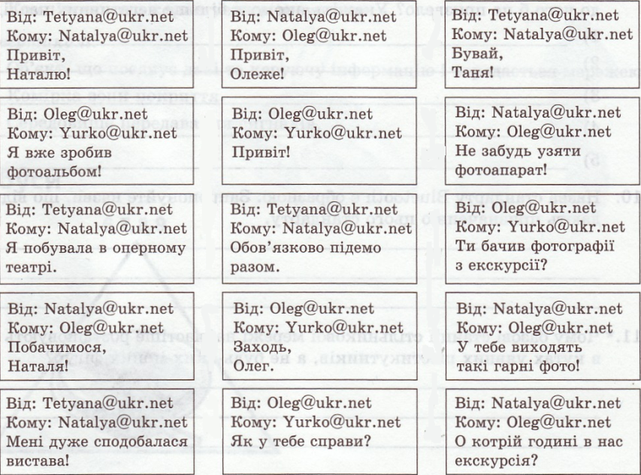
- Мотивація навчальної діяльності
Фронтальне опитування:
  - Яке основне призначення комп’ютерної мережі?
  - Що таке обліковий запис користувача?
  - Які дані вводить користувач, коли входить у систему?
  - Як іменуються пристрої зберігання в системі Windows?
Оголошення теми і мети уроку.

- Вивчення нового матеріалу з використанням презентації.
- Поняття про права доступу до ресурсів.
- Навігація локальною мережею.
- Спільне використання файлів і папок.
- Надання доступу до ресурсів.
- Спільне використання принтерів і спільний доступ до глобальної мережі.
- Віддалене керування комп’ютером.

- Навчальна практична робота.
1. Необхідно переглянути вміст мережної папки Техts, що розміщена в кореневому каталозі диска D на комп'ютері Соmр1 і має мережне ім'я Соmmоn. На блок-схемі показано послідовність дій, які потрібно для цього виконати. Впишіть номери пропущених дій у незаповнені блоки. Зауважте, що не всі з перелічених дій знадобиться виконувати.
- Двічі клацнути значок робочої групи Workgroup.
- Клацнути посилання Microsoft Windows Network (Мережа Microsoft Windows) в області завдань.
- Відкрити папку Соmmоn.
- Клацнути посилання Показати комп'ютери робочої групи, розташоване в області завдань.
- Відкрити диск D.
- Клацнути посилання Мережне оточення в області завдань.
- Двічі клацнути значок комп'ютера Соmр1 .
- Відкрити папку Техts.
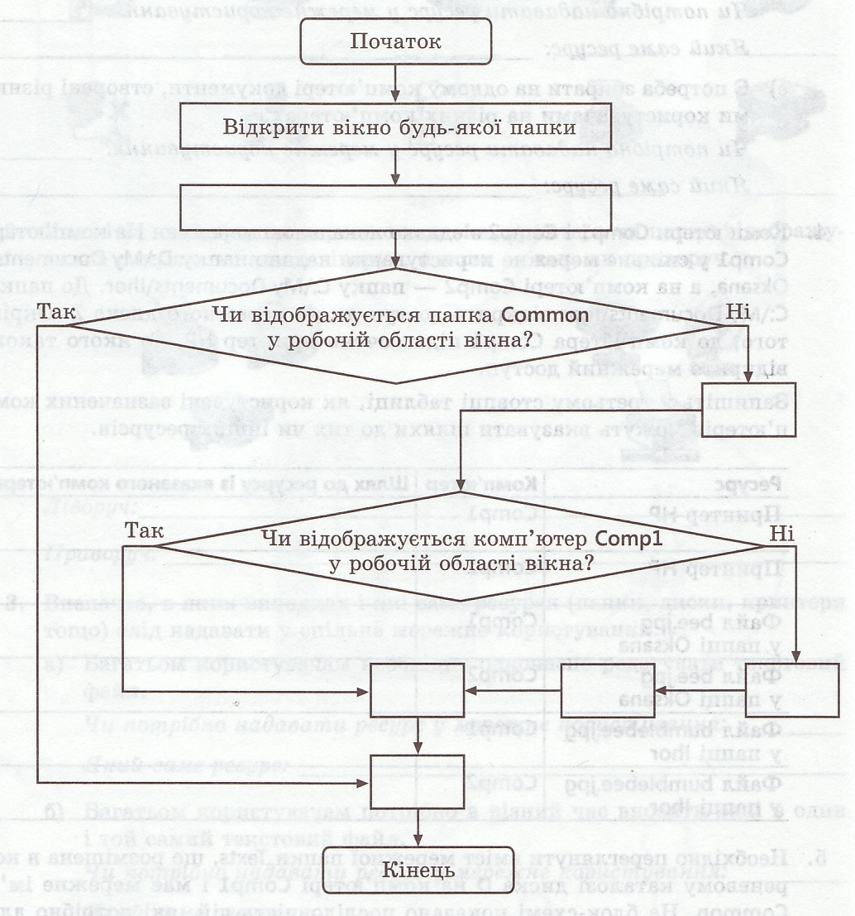
- Підсумок уроку.
Укажіть, коли значки мережного диска, принтера чи папки відображуються так, як показано ліворуч, а коли – так, як праворуч.
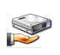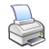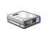
- Домашнє завдання.
розд.18, підготуватись до практичної роботи (стр.184).

